3.3 秋季

3.3.1 気象概況
各地域における秋季における降雨の状況は、10月28日及び10月31日に、広い範囲で降雨があった。なお、表3-3-1に秋季における降雨の状況を示した。
調査期間中の平均気温及び日照時間は、10月の平均気温について、関東甲信地方及び東海地方ではどちらも平年と比較してかなり高く、日照時間について、関東甲信地方では少なく、東海地方ではかなり少なかった。11月の平均気温について、関東甲信地方では平年と比較して低く、東海地方では平年並みであり、日照時間について、関東甲信地方及び東海地方では少なかった。なお、表3-3-2に各地点の風向風速、平均気温、雨量及び日射量について示した。

表3-3-1 秋季における降雨の状況
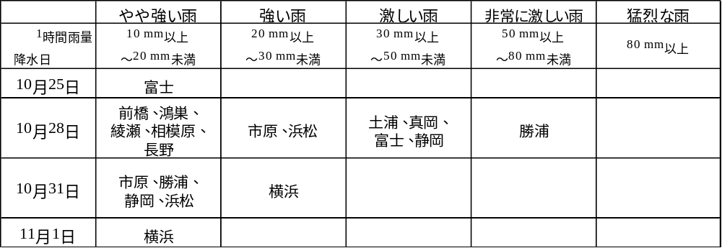
表3-3-2 気象データ

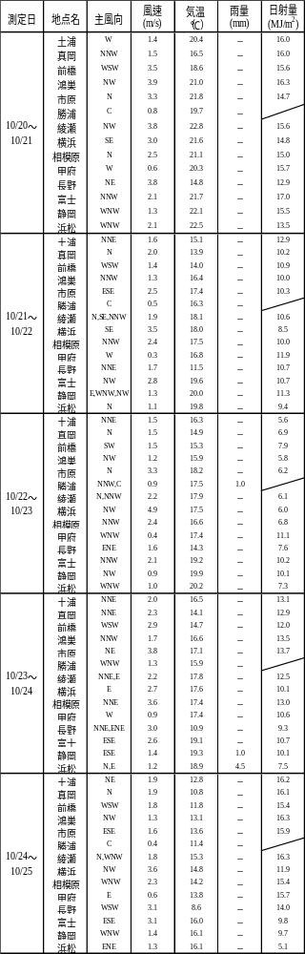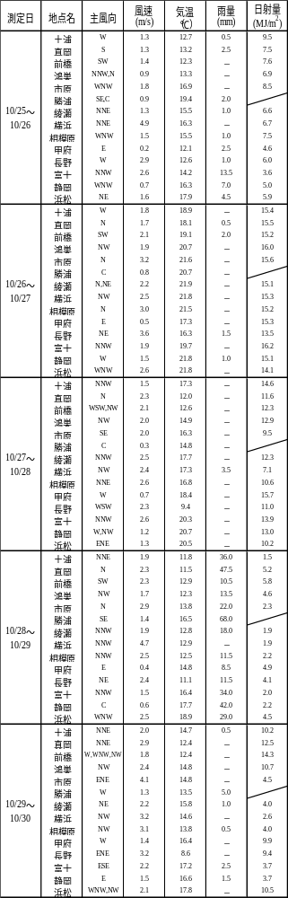
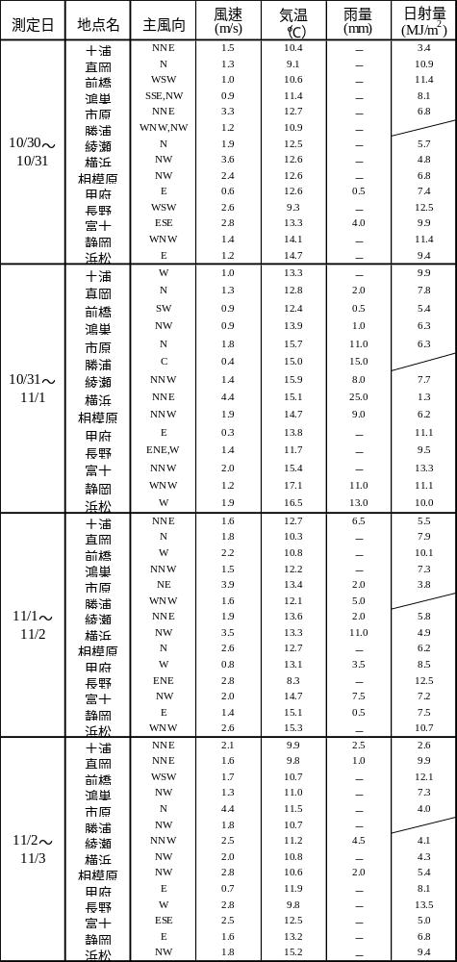
表3-3-2 続き
※斜線は未実施、-は降水なしを示す。

